Mettre à jour Windows 7

vers Windows 10 gratuitement

Publié par SOS PC 95 | 26 Mar 2019 | Accueil, Astuces | 0
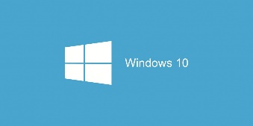

Mise à jour : 13 septembre 2019

Normalement la mise à niveau gratuite vers Windows 10 devait être terminée depuis quelques temps, mais apparemment il est encore possible de passer sur Windows 10 légalement et gratuitement, pas besoin d’acheter une licence Windows 10.
Voici comment mettre à jour Windows 7 vers Windows 10 gratuitement…
J’ai testé encore hier sur un PC portable Dell qui était sous Windows 7, en voulant tenter de faire la mise à niveau vers W10 et c’est passé sans problème, ça m’a économisé le prix d’une licence.

Mise à jour Windows 7 vers Windows 10 gratuitement

Premièrement il faut télécharger Windows 10 media creation tool ci-dessous :
TÉLÉCHARGER Windows 10 Media Creation Tool 0.00 KB 3923 downloads ...

Si lien HS, essayez celui-ci : Windows 10 Media Creation Tool. Ensuite, lancez le logiciel pour commencer la mise à niveau vers Windows 10.

Cliquez sur « Accepter » pour continuer

Patientez quelques instants

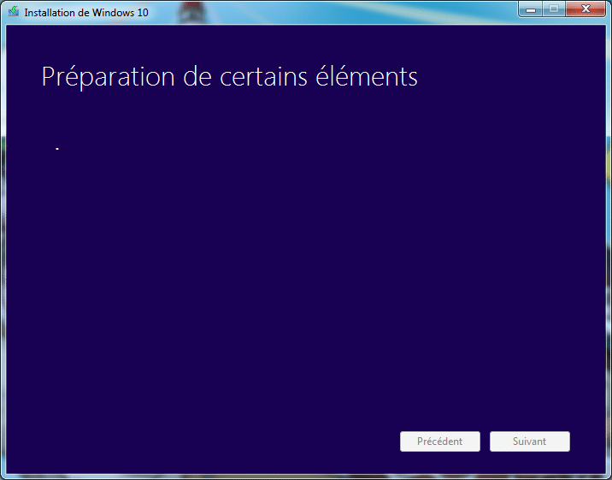

Cochez « Mettre à niveau ce pc maintenant »

Patientez pendant le téléchargement (chez moi ça à pris environ 30min)

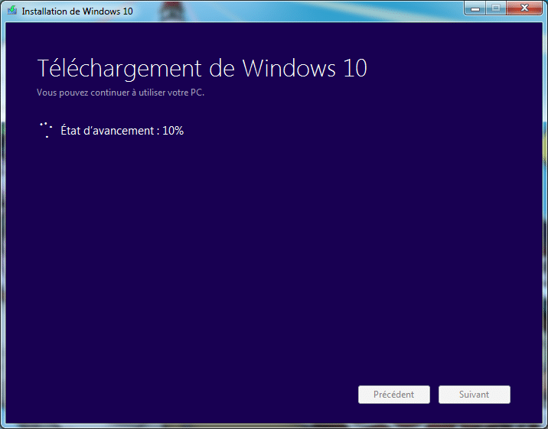

Patientez à nouveau pendant cette étape

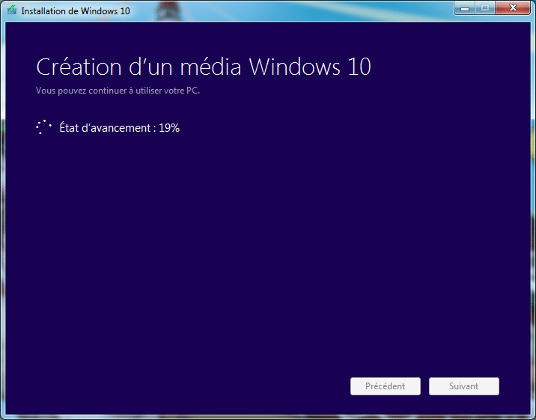

Cliquez sur « Accepter » pour continuer

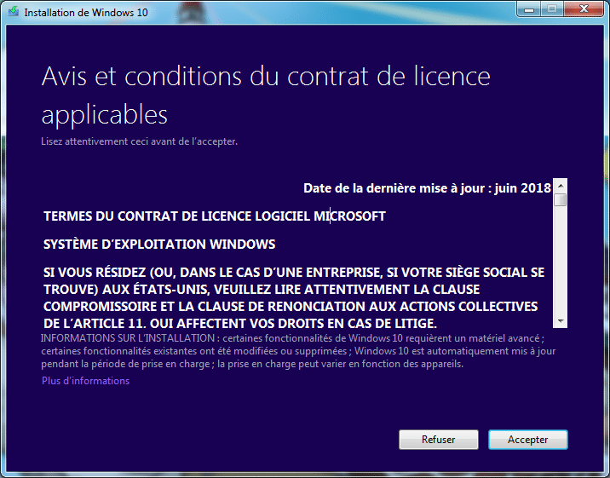

Ici on vous confirme que toutes vos données et logiciels seront bien conservés (dans mon cas je n’ai rien perdu)
Cliquez sur Installer pour continuer
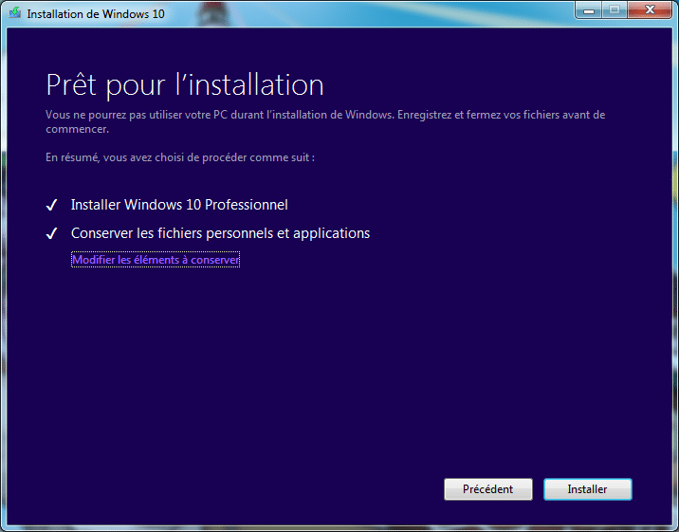

A partir de là, vous n’aurez plus accès au bureau, l’installation de Windows 10 se finalisera en plein écran et le pc redémarrera une fois la mise à niveau terminée.
Dans mon cas, la mise à niveau a duré environ 2h30, tout s’est bien passé.
Si vous aussi vous êtes sur Windows 7 et que vous souhaitez passer à Windows 10, n’achetez pas de licence pour le moment et faites la mise à niveau gratuitement et légalement avec l’outil de Microsoft.

Pour le moment cette méthode fonctionne toujours, on ne sait pas encore si Microsoft à l’intention de bloquer cette méthode mais pour le moment profitez-en.

Je l’ai encore utilisée la semaine dernière pour le PC d’un ami sous Windows 7 et qui ramait épouvantablement. Il est maintenant sous Windows 10 et beaucoup plus performant…

Louis Déchelette, le 06/11/2019.

